BOCA MALUCA

Everton da Silva

Jonathan Michel

16/04/2020

* **Resumo executivo (Executive Summary)**
  + Controle uma escova e limpe os dentes;
  + Clique no dente sujo para limpar;
  + Clique e segura quando aparecer uma sequência de dentes sujos
  + Deixe passar os alimentos que auxiliam na limpeza dos dentes (uma maçã por exemplo)
  + Deixe passar os produtos que auxiliam na limpeza dos dentes (um fio dental ou flúor por exemplo)
* **Visão geral (Overview**)
  + High Concept
    - Imagine uma boca com os dentes sujos e apenas você tem a escova certa para deixá-los limpos, então pegue sua escova e vamos lá.
  + Gênero
    - Jogo é baseado em mundo infinito, onde as sujeiras vão aparecendo mais rápido no decorrer do jogo, como nos jogos?

Frets on Fire



Guitar Hero

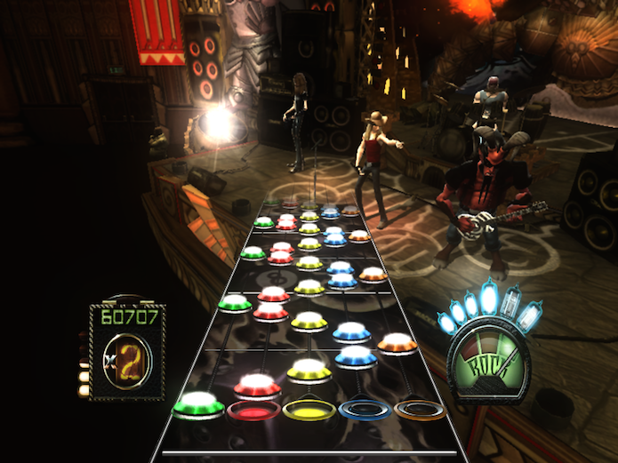

* + Gatilhos (Hooks)
    - Você deverá limpar o maior número de dentes se quiser ganhar muitos pontos;
    - Não deixe passar dentes sujos, pois eles diminuem a limpeza dos seus dentes;
    - Fique atento, deixe passar os alimentos e produtos que auxiliam na limpeza dos dentes;
    - Seja rápido, pois quando a velocidade do jogo aumentar não será fácil limpar todos os dentes;
    - Tente bater seu recorde do último jogo.
  + Licença
    - Nenhuma licença será necessária.
  + Pontos de destaque de jogabilidade (*Gameplay Highlights*)
    - Jogo de mundo infinito, lembrando famosos jogos como Guitar Hero;
    - O nível de dificuldade do jogo vai de acordo com a velocidade, começando numa velocidade baixa e aumentando conforme o jogo é jogado;
    - Os pontos serão ganhos conforme os dentes são limpos;
    - Pontos extras serão ganhos quando uma sequência de dentes é limpa ou quando um produto ou alimento que auxiliam na limpeza dos dentes são deixados passar;
    - A vida é baseada na limpeza do dente, conforme dentes são deixados sujos a limpeza irá diminuindo até acabar;
    - A limpeza dos dentes poderá ser recuperada, quando produtos e alimentos que auxiliam na limpeza dos dentes são deixados passar.
  + Pontos de destaque da versão online (*Online Highlights*)
    - O jogo não terá opção online ou *multiplayer*.
  + Pontos de destaque da tecnologia (*Technology Highlights*)
    - O jogo será desenvolvido em Unity 3D.
  + Pontos de destaque da arte e áudio (*Art and Audio Highlights*)
    - O jogo terá um efeito sonoro quando o dente for limpo pela escova;
    - O jogo terá um efeito sonoro quando uma sequência de dentes for limpa pela escova;
    - O jogo terá um efeito sonoro quando os produtos ou alimentos que auxiliam na limpeza passarem pela escova;
    - O jogo é baseado numa escova em cima dos destes de uma boca, os dentes simularam uma esteira, onde os dentes em pares irão passar infinitamente;
  + Hardware
    - Será disponibilizado para Android.
* **Detalhes de produção (*Production Details*)**
  + Equipe de desenvolvimento (*Development Team*)
    - Everton da Silva;
    - Jonathan Michels.
  + Cronograma (Schedule)
    - 6 semanas de desenvolvimento;
    - 2 semanas de testes.
* **Concorrência (*Competition***)
  + Até o momento da nossa pesquisa não encontramos um jogo que tenha o mesmo estilo do nosso, focado na saúde bucal, porem existe jogos parecido focado no estilo musical, como:
    - Frets on Fire

É um jogo para computador, no qual o jogador utiliza o teclado para selecionar as notas musicais, o jogo foi desenvolvido em Python pela empresa Unreal Voodoo e em 2006 foi vencedor da competição Game Development.

. 

* + - Guitar Hero

É um jogo eletrônico musical desenvolvido pela Harmonix Music System lançado em 2005, o jogo é baseado em uma guitarra para simular a reprodução de músicas de rock.



* **Mundo do jogo (Game World)**
  + História de fundo (*Backstory*)
    - Se o jogo possui personagens e estória, inclua aqui o que aconteceu no passado que levou ao ponto do início do jogo.
  + Objetivo
    - Ganhar o maior número de pontos, para isso a escova deverá limpar o maior número de dentes sem deixar nenhum sujo. Em alguns momentos ela deverá passar alimentos e produtos que auxiliam a limpeza dos dentes
  + Personagens (*Characters*)
    - Escova:
      * Responsável por limpar as sujeiras dos dentes.
    - Dentes:
      * Os dentes serão a base para as sujeiras, e onde a escova irá limpar.
    - Sujeiras:
      * As sujeiras irão aparecer nos dentes e serão responsáveis por diminuir a limpeza dos dentes caso não limpos.
    - Alimentos e produtos que auxiliam na limpeza dos dentes:
      * Responsável por aumentar a limpeza dos dentes.
  + Missão ou Progressão na Estória (*Mission or Story Progression*)
    - O jogo iniciará numa velocidade bem baixa, sendo possível limpar todos os dentes sujos que aparecer, também deixar passar os alimentos e produtos que auxiliam na limpeza dos dentes;
    - O jogo irá ficando mais rápido, dificultando a limpeza de todos os dentes;
    - Com o jogo mais rápido irá dificultar a visão de um alimento ou produto que auxilia na limpeza dos dentes.